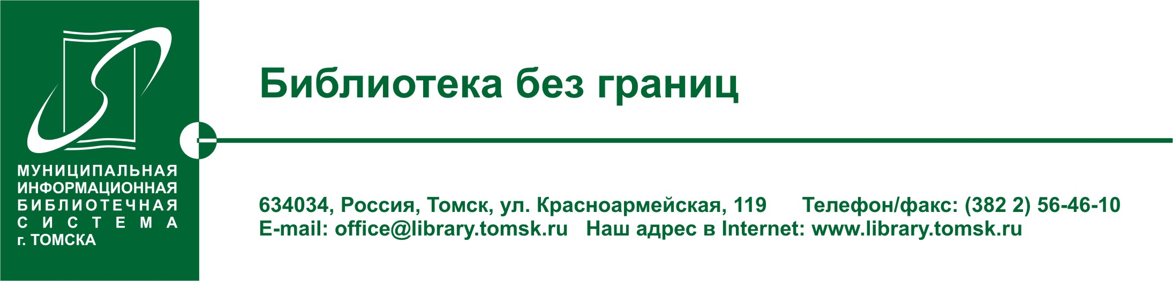

Семинар по открытой науке в библиотеке «Северная»
13.03.2018
ПРЕСС-РЕЛИЗ
20 марта в 10-00 в муниципальной библиотеке «Северная» начнёт свою работу семинар «Национальный агрегатор открытых репозиториев российских университетов» (НОРА).
Семинар посвящён вопросам открытого доступа к научной информации и вреда научного пиратства, наносящего ущерб библиотекам, а также важности свободного распространения знаний в информационную эпоху и социальной ответственности учёных.
С докладами на мероприятии выступят исполнительный директор некоммерческого партнёрства «НЭИКОН» Александр Юрьевич Кузнецов, который расскажет о принципах «зелёного» открытого доступа, возникновении идеи проекта НОРА и планах по его развитию; президент Ассоциации интернет-издателей Иван Засурский затронет правовые аспекты работы с научным контентом в открытом доступе; директор МИБС, вице-президент Национальной библиотечной ассоциации «Библиотеки будущего» (НАББ) Александр Карауш расскажет о реалиях и перспективах работы с электронными ресурсами в МИБС Томска, а эксперт некоммерческого партнёрства «НЭИКОН» Алексей Скалабан сделает доклад на тему «чёрного открытого доступа» и объяснит, почему использование пиратских ресурсов мешает развитию науки.
К участию приглашаются сотрудники и руководители научных и образовательных организаций, научных и массовых библиотек, учёные, преподаватели, молодые лидеры, аспиранты, студенты и старшие школьники, а также представители прессы и все заинтересованные лица города Томска, Томской области и Западной Сибири.
Чтобы принять участие в мероприятии, необходимо пройти регистрацию (http://conf.neicon.ru/index.php/science/tomsk20/schedConf/overview).
Семинар является частью серии мероприятий (https://nora.neicon.ru/8-news/6-priglashaem-na-seminary-po-voprosam-otkrytogo-dostupa-k-nauchnoj-informatsii),проводимой в Томске в рамках проекта «Национальный агрегатор открытых репозиториев российских университетов» с 19 по 21 марта 2018 года. Проект НОРА реализуется некоммерческим партнёрством «НЭИКОН» с использованием гранта Президента Российской Федерации на развитие гражданского общества, предоставленного Фондом президентских грантов.

За дополнительной информацией обращайтесь:
Цема Ирина Игоревна
зав. отделом развития МИБС города Томска
телефон: 8 (3822) 41-32-00
e-mail: buzler@library.tomsk.ru

